簡易砂時計

概要
圧電スピーカは、電極に信号電圧を加えることにより圧電体(圧電素子)が歪み、その振動を音(空気の振動)と して聞くものです。逆に、圧電体に加えられた力(音圧など)を電圧に変換することも出来ます。 そこでこの特性を利用して、“開始スイッチ“や“停止スイッチ“を使用しない簡易な砂時計を製作しました。 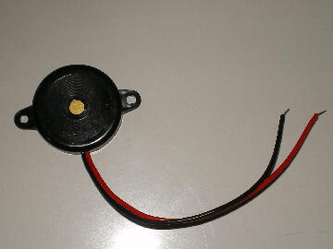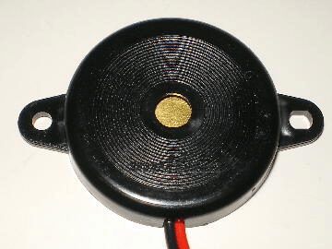
<仕様>
- 時計の“開始“は、圧電スピーカを、“指で軽く叩く“だけとする。
- 時計のカウント値は、1分~8分までの8種類とする。(1分間隔)
- 時計のカウント中の“停止“は、再度、圧電スピーカを、“指で軽く叩く“だけとする。
- 時計のカウント中は、1秒毎に“ピッ”という音(約3kHz)を発生させる。
- 時計がタイムアウトすると、ピンポンパンポ~ン、ピンポンパンポーンと音を発生させる。

動作原理
<時計の開始の判断> 圧電スピーカからの信号をA/D変換で取り込み、ある値(V1)以上の電圧が得られると開始する。 電源電圧(3V時)￫V1=300mV 電源電圧(5V時)￫V1=490mV
<時計のカウント>
- PICのCCPモジュールをキャプチャモードで使用し、0.1秒の周期割り込みを発生させる。
- 1秒毎に“ピッ”という音(約3kHz)を約50msec間発生させ、LEDを点滅させる。
- 圧電スピーカからの信号をA/D変換で取り込み、ある値(V1)以上の電圧が得られると停止する。
※これは、カウントを途中で停止させるための処理です。
- カウント時間が、ディップスイッチ(SW1、SW2、SW3)で指定された時間(1分~8分)経過するとタイムアウトする。
<時計のタイムアウト> 時計がタイムアウトすると、ピンポンパンポ~ン、ピンポンパンポーンと音を発生させる。
- ピン=“ド”(523Hz/250msec)
- ポン=“ミ”(659Hz/250msec)
- パン=“ソ”(784Hz/250msec)
- ポ~ン=“ド”(1047Hz/500msec)
休止符(500msec)
- ピン=“ド“(1047Hz/250msec)
- ポン=“ソ”(784Hz/250msec)
- パン=“ミ“(659Hz/250msec)
- ポーン=“ド”(523Hz/500msec)
<時計の停止中> LEDを1秒間隔で点滅させる。

回路図
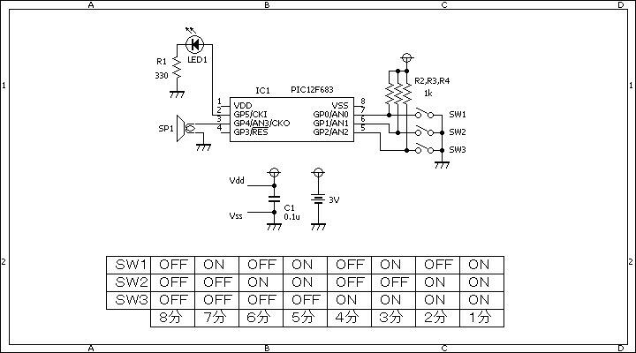

ソースコード
//********************************************************************************
/*
＜簡易砂時計（スイッチ不要）＞
*/
//********************************************************************************
#define SW1 GPIO.F0
#define SW2 GPIO.F1
#define SW3 GPIO.F2
#define SP TRISIO.F4
#define LED GPIO.F5
#define INPUT_MODE 1
#define OUTPUT_MODE 0
#define ON 0
#define OFF -1
//********************************************************************************
static int clock, blink;
void interrupt(){
if (PIR1.CCP1IF == 1) {
PIR1.CCP1IF = 0;
//
if (blink != OFF) {
blink++;
if (blink == 5) {
LED = ~LED;
blink = ON;
}
}
//
clock++;
}
}
//********************************************************************************
short Delay_sec(unsigned int sec)
{
clock = 0;
blink = OFF;
sec *= 10;
while (clock < sec) {
if ((clock % 10) == 0) {
LED = 1;
Sound_Play(3000, 50); //3kHz×50msec
LED = 0;
}
//
SP = INPUT_MODE;
if (Adc_Read(3) > 100) {
SP = OUTPUT_MODE;
blink = ON;
return (-1);
}
SP = OUTPUT_MODE;
}
blink = ON;
//
return (0);
}
//********************************************************************************
void main()
{
//
OSCCON = 0b01010000; //クロックを2Mhzに設定
CMCON0 = 0b00000111; //コンパレータは使用しない。
ANSEL = 0b00001000; //A/D変換はAN3を使用する。
TRISIO = 0b00001111; //入出力ポートを設定する。
// CCPの設定
PIE1.CCP1IE = 1;
PIR1.CCP1IF = 0;
CCP1CON = 0b00001011;
CCPR1L = 0x6A; // 0.1sec...10hz...クロックが2Mhzの時
CCPR1H = 0x18; // 0.1sec...(1÷8000000)*4*8*6250
// TIMER1の設定
PIE1.TMR1IE = 0;
PIR1.TMR1IF = 0;
TMR1L = 0;
TMR1H = 0;
T1CON.T1CKPS0 = 1;
T1CON.T1CKPS1 = 1;
T1CON.TMR1ON = 1;
//
Sound_Init(&GPIO, 4);
//
clock = 0;
blink = ON;
// 割り込みの設定
INTCON.PEIE = 1;
INTCON.GIE = 1;
while (1) {
SP = INPUT_MODE;
while (Adc_Read(3) < 100)
;
SP = OUTPUT_MODE;
//
if (Delay_sec(60 + (60 * (GPIO & 0x07))) == 0) {
LED = 1;
Sound_Play(523, 250); //ド（ピン）
LED = 0;
Sound_Play(659, 250); //ミ（ポン）
LED = 1;
Sound_Play(784, 250); //ソ（パン）
LED = 0;
Sound_Play(1047, 500); //ド（ポーン）
LED = 1;
Delay_ms(500);
LED = 0;
Sound_Play(1047, 250); //ド（ピン）
LED = 1;
Sound_Play(784, 250); //ソ（ポン）
LED = 0;
Sound_Play(659, 250); //ミ（パン）
LED = 1;
Sound_Play(523, 500); //ド（ポーン）
LED = 0;
}
//
Delay_ms(500);
}
}
//********************************************************************************

動作確認
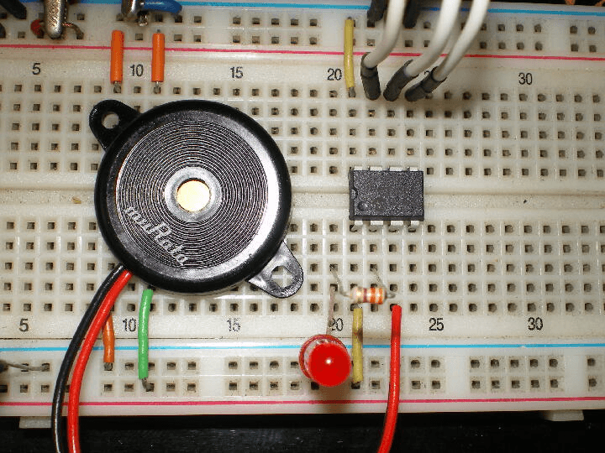 如何ですか? 圧電スピーカを指で軽く叩くだけで開始するので、台所等で使用する場合にはとても重宝します。“操作性抜群“
基本的な考え方は、“一つの素子を入力用と出力用“に使い分けるということです。 発想の転換ですね!{}!実は、同じような考え方をしたものが、受光&発光(1個のLED)です。

